리 눅 스 랩 (LinuxLab)
우)143-191 서울 광진구 자양1동 796번지 영서빌딩 202호 전화:02-456-4551 / FAX:02-456-4552

문서번호 : 제 호 2005. .
수 신 :
참 조 :
제 목 : Libra 제안서

1. 귀사의 무궁한 발전을 기원합니다.

2. 리눅스랩에서 개발한 라이브라(Libra)는 브리지, 라우터, 방화벽, L4 Switch, Bandwidth Control(QOS), VPN 기능을 한 대에서 동시에 제공하므로 구입 및 관리 비용이 혁신적으로 절감되며, 단일 장비로 처리하므로 불필요한 트래픽이나 부하가 없어 처리 속도 및 성능이 뛰어납니다.

첨 부 : 라이브라 제안서

리 눅 스 랩 대 표 배 철 수

회사 연혁

． 97년 09월 : 리눅스랩.Co 설립 (대표: 배철수)
． 97년 09월 : 월간 리눅스월드 창간호(97년 10월호) 발행
． 97년 09월 : 홈페이지 http://www.linuxlab.co.kr 사이트 개설
． 98년 10월 : 목포 넝쿨 인터넷(http://www.nungkul.co.kr) 서비스 시스템 구축
． 99년 04월 : 독일 SuSE 리눅스 한국 총판 계약
． 00년 08월 : (주)아이쎈에 원클릭 PPP서버 공급
． 01년 04월 : 영국대사관 웹서버, 웹메일, 팩스 서버 등 리눅스 서버 설치(2 대)
유지보수 계약
． 01년 08월 : (주)삼성전자 ZAIGEN 서비스용 PPP 서버 구축(10 대)
． 01년 09월 : L4 스위치 겸 VPN 장비 Libra 시리즈 개발 완료
． 01년 09월 : (주)MSIC와 Libra 총판 계약 체결 (총 50 대 공급)
． 01년 10월 : 세계 최초로 웹기반 넷미팅 디렉터리 서버 설치
(http://ils.linuxlab.co.kr - 現在 운영 중)
． 01년 11월 : 전남 체신청 목포우체국 Libra 설치
． 02년 06월 : 서울 (주)안다미로 Libra-500 공급
． 02년 07월 : (주)엘림넷 2 라인 VPN 인터넷 서비스용 라이브라 공급
． 02년 08월 : 과천 서울랜드 신용카드 라인 백업용 라이브라-250 공급
． 02년 09월 : (주)하나여행사 VPN 장비 공급
． 02년 09월 : 인천대학교 컴퓨터공학과 라이브라-250 장비 공급 : 방화벽용
． 02년 10월 : 인천대 창업보육센터 라이브라-250 장비 공급
. 03년 1월 : 성남시 산하 4 개 도서관 및 여성문화회관 Libra 설치
. 03년 4월 : 코리아 홈쇼핑 라이브라-500 두 대 공급
. 03년 9월 : 대전가톨릭대학교 라이브라-750 설치
. 04년 2월 : 안양 코타컴 테크놀러지에 TDMA 핸드폰에서 인터넷 연결 테스트 용 PPP서버 설치
. 04년 10월 : 서울 교육대학 실습용 임베디드 리눅스 20 대 공급
. 04년 12월 현재 총 170 여대 이상 라이브라 장비 공급

- 라이브라 설치시 네트워크 구성도
(Firewall은 라이브라로 대체할 수 있음)
A. 현재 N/W 구조 | B. 제안 N/W 구조
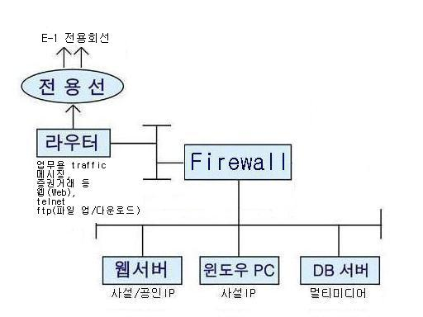 | 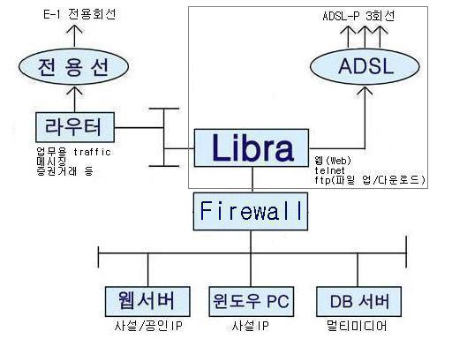

- 비교 분석표(타 회사 제품과의 비교표)

구 분 | LIBRA-500 | CISCO-3662
WAN 인터페이스 | 3개 | 2+1(1-Port Serial WIC)개
지원하는 회선 | L/L(64k ~ E-1) : 라우터 경유 연결  ADSL(외장모뎀)  VDSL(외장모뎀)  Cable(외장모뎀)  X.25/FR/ATM : 라우터 경유 연결  Ethenet(매트로이더넷포함) | ADSL(모듈추가)  X.25  Frame Relay  ATM(모듈추가)  Ethernet
VPN | 1000 VPN  GRE/PPTP/IPSEC(SoftWare) | 3662 VPN Bundle  IPSEC FirmWare
CPU | Pentium 4 or more | ?
Memory | 256 Mbytes | 64Mbytes
Policy Routing  /Shaping | IP Address, Mac Address  Class-Based, Port/Service | IP Address  Class-Based
NAT/PAT | Standard, SAME, NETMAP, REDIRECT | Standard
DHCP | Server/Client/Relay | DHCP server
FireWall | IOS Firewall  Advanced Firewall | IOS Firewall
H.323 | VoIP Relay  Netmeeting(H.323) | VoIP Relay
QoS | CBQ and more  FBC,TC,RBC,U32 | LPR, PBR
Classificassion  /Marking | DSCP, Time  Length, Current | DSCP

Libra 는 인터넷 전용회선(L/L, 메트로 이더넷)과 다운로드 속도가 7 ~ 20 mega bps 이상인 고속 ADSL/VDS/케이블 모뎀 라인을 5회선까지 동시에 사용할 수 있어 인터넷 요금은 90%까지 절약하면서 속도는 10배 이상 증가합니다.

- 라이브라의 기능

1. 회선비 절감(트래픽 분배) – Policy routing/L4 Switch
로칼 랜의 피시에서 사용하는 서비스 종류(프로토콜/포트 번호)에 따라 자동으로 라인을 선택합니다. 공인 IP를 필요로 하는 인터넷 서비스(IDC에 설치된 회사 DB 서버 연결, 회사내 인터넷 서버의 트래픽 등) 는 전용선으로, IP를 공유해도 문제가 없는 웹(다운로드), telnet, ftp, 화상통신 등은 ADSL 라인으로 보내줍니다. (한 PC에서 동시에 두 가지 이상의 서비스를 이용해도 각각 다른 회선으로 나갑니다.)
로칼 랜의PC에는 전용선에서 부여한 공인 IP를 사용합니다.(따라서 공인IP를 필요로 하는 인터넷 서비스를 아무 문제 없이 사용할 수 있다는 점이 일반적인 공유기와 다릅니다.) 두 선 모두 유동 IP를 사용할 때, 또는 IP 주소가 한 개인 라인에는 사설 IP 전용 주소를 사용합니다. (172.17.X.X 또는 192.168.1.x)
ADSL을 사용하도록 지정된 서비스는 ADSL 라인의 IP를 공유합니다.(web, telnet, ftp 등 대부분의 인터넷 서비스는 IP를 공유해도 사용에 문제가 없습니다. 즉 IP공유를 사용해도 지장이 없는 서비스만 ADSL로 보냅니다.)
트래픽 분배(traffic distribution)는 목적지 주소 및 프로토콜/포트 번호 - web 은 80번, ftp 20~21 번 telnet은 23번, 디아블로 II : 4000번 등 - 또는 소스 IP 주소(사용 PC의 IP) 및 , 프로토콜/포트 번호, 순차배분 또는 이 들의 조합에 따라 이루어집니다.
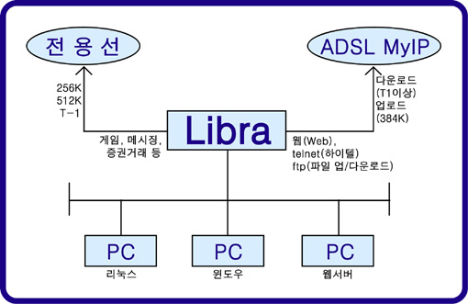
128/256k 전용선과 ADSL 라인을 연결해서 T-1 급 전용선 1개를 사용하는 것보다 4 배 더 빠른 속도를 낼 수 있습니다.
*. 트래픽 분배는 연결하는 상대방의 주소(목적지 주소), 포트번호, 소스 IP에 따라 이루어 지므로 로칼 PC에서 사설 IP를 사용하던 공인 IP를 사용하던 상관없습니다.
*. 로칼 랜이란 위의 그림에서 허브 하단에 연결된 랜 즉 회사의 피시/서버들이 연결된 랜을 말합니다.
*. 라우터에는 서비스 종류(protocol.port), 소스 IP, 순차배분(Round Robin) 에 의한 라우팅 기능이 없습니다.
*. L4 란 OSI 7 Layer 에서 Layer 4 를 말합니다. 라우터는 Layer 3 에 속하는 장비이지만 라이브라는 Layer 4 에 속합니다.
2. 라인 백업 (Line Fallback)
두 인터넷 라인 중 어느 한 쪽의 연결이 끊기면 10초 이내에 모든 트래픽을 다른 회선으로 자동 전환해 줍니다. 해당 라인이 복구되면 다시 위의 트래픽 분배 기능이 작동합니다.
3. VPN
라이브라에서는 아래 방식의 VPN 기능을 지원합니다.
- IP-to-IP
- GRE
- PPTP
- IPSec

본사에 인터넷을 연결해 공인 IP를 사용하고 있다면 지사에 ADSL MyIP 라인 한 개를 연결해 남는 본사의 공인 IP를 지사의 모든 PC/서버에 할당할 수 있습니다.
본사에 방화벽을 설치해서 사설/내부 IP를 사용하고 지사에도 공인 IP 한개를 받아 (공유기) 사설 IP를 사용하는 경우에도 본사 및 지사에 라이브라를 사용해 VPN으로 연결하면 지사의 사설 IP를 사용하는 모든 PC가 본사의 서버에 라우터의 도움 없이도 바로 연결됩니다. 두 네트워크의 네트워크 주소가 달라도 상관없습니다.
ISP의 경우 전국 어디에나 ADSL 라인 1 ~ 4 개를 연결해 T-1 라인 급의 전용선 서비스를 할 수 있습니다.
현재 VPN 사용에서 가장 문제가 되는 것은 모든 VPN 장비가 ADSL 라인 한 개 밖에 연결할 수 없다는 것입니다. 그래서 ADSL의 업로드 속도 500k 를 본사와의 연결 및 인터넷 연결에 동시에 사용하므로 업로드에서 큰 병목 현상을 보이게 됩니다.
그러나 라이브라는 국내 제품 중 유일하게 ADSL 라인 2 개 이상을 동시에 사용해 VPN을 구성하며, 업로드를 배분하면서, ADSL 한 개는 VPN 용 나머지는 인터넷 용으로 구분해 사용할 수 있으므로 업로드 속도가 2 ~ 3배로 증가합니다. ADSL을 이용해 업로드 1 메가 bps 이상이 가능한 장비는 라이브라가 유일합니다.(ADSL 의 다운로드는 1.5 ~ 8 Mbps, 업로드는 400 ~ 600Kbps 입니다.)
4. IP 공유 (NAT: Network Address Translation)
라이브라의 인터넷 쪽 포트에는 NAT(Network Address Translation)가 사용되므로 로칼에서 공인 IP가 부족해도 사설 IP(172.17.x.x.)를 부여해 1,000대 이상의 호스트에서 인터넷을 사용할 수 있습니다. (로칼랜에서 공인 IP와 사설 IP를 동시에 사용해도 됩니다.) 사설 IP를 사용하는 경우에도 위의 트래픽 분배(traffic distribution) 및 라인백업이 적용됩니다.
내부에서 사설 IP와 공인 IP를 동시에 사용하는 경우 사설 IP PC에서 공인 IP 서버를 직접 연결하는 것이 가능합니다.(Local NAT)
5. 방화벽(Firewall)
라이브라를 설치하면 회사의 모든 인터넷 트래픽(업로드 및 다운로드)이 라이브라를 통과합니다. 라이브라는 전문 방화벽 시스템에서 구현하는 모든 침입 차단 시스템의 구현이 가능합니다.
인터넷의 특정 호스트/네트워크/프로그램으로부터의 로칼 랜으로의 연결 차단, 사내의 특정 호스트/ 프로그램에 대한 접근 차단 등 외부로부터의 연결 차단 뿐 아니라 로칼 랜의 PC/서버 별로 외부 사이트 또는 프로그램에 대한 연결 차단 등의 방화벽 기능을 갖추고 있습니다. 방화벽 내에서 서브네팅을 않고도 공인 IP를 그대로 사용할 수 있습니다.(Bridge mode)
라이브라 방화벽 기능의 특징
- 네트워크에 투명
라이브라는 네트워크의 어떤 위치에도 설치가 가능하며, IP address 한 개를 사용하는 것 외는 네트워크 구조 변경이 필요 없습니다. 설치도 라인 연결만 변경하면 되므로 5 분 이내에 설치가 가능합니다.
- 실시간 감시
라이브라에서는 해당 네트워크에 연결된 모든 PC/호스트의 트래픽 사용 현황을 – Source/Destination IP 별/ Port 별 – 실시간으로 파악이 가능하므로 연결 즉시 웜/바이러스 감염 피시를 찾을 수 있으며 웜/바이러스 패킷을 자동으로 차단합니다.
- MAC address filter
IP 주소 뿐 아니라 MAC 주소에 의한 filter 가 가능하므로, DHCP 로 유동 IP를 배분하는 네트워크에서도 filter 가 가능하며, 인가 받지 않은 피시의 인터넷 접속 및 공유기 사용 등을 막을 수 있습니다.
- 원격 로그
라이브라는 신뢰성 및 속도 향상을 위해 플래시 메모리를 사용하므로 로그를 저장할 수 없으나, 대신 중앙에 네트워크 메니지먼트 서버(NMS)가 설치된 경우, NMS 서버로 로그를 전송, 저장할 수 있슴. 따라서 최대 1 개월 이상 피시별 트래픽 사용 내역 및 웜/바이러스 감염 여부를 체크할 수 있슴.
- 기가비트급 네트워크 지원
라이브라는 1,000 대 이상의 피시에서 20만개 이상의 connection 을 감시 및 통제할 수 있으며, 로칼에 기가비트 랜카드를 사용하므로 기가비트급 랜에도 설치가 가능함. 그외에도 기가비트급 FX(Fiber Exchange) 카드도 장착 가능함.
- 라이브라의 WAN 포트는 LAN 포트로 변경이 가능합니다. 따라서 사내에 허브를 둘로 분리해서 라이브라의 두 랜포트에 각각 연결하여 직원용과 고객용 피시를 각 허브에 연결하면 두 그룹 간에 파일공유, 프린터 공유를 차단해 줍니다. 학교에서 교사용과 학생용 피시를 두 그룹으로 분리하여 파일 공유를 차단하는 경우에도 사용 가능합니다.

- 라이브라는 방화벽 기능과 동시에 L3 라우터 기능(static routing)을 갖고 있습니다.

6. 대역폭 제어(QOS/Bandwidth Limiting)
라이브라는 국내에서 생산되는 L3/L4 장비 중 유일하게 소프트웨어 방식의 대역폭 제어 기능을 갖고 있습니다. 대역폭 제한은 네트워크 주소/IP address(source 및 destination), 서비스 종류 즉 프로토콜/포트(tcp/udp/icmp) 2 가지를 조합해서 가능합니다. 대역폭 제한은 업로드 및 다운로드 양 쪽을 별개로 적용할 수 있읍니다. 예를들어 메트로이더넷으로 2 메가를 사용하는 경우 이 중 1 메가는 웹서버, 메일 서버 등에 할당하고 나머지만 윈도우 사용자 들에게 할당하는 것입니다.

- Libra 의 장점
라이브라는 기존의 L4 Switch가 갖는 모든 단점을 제거했습니다. 윈도우 2000 서버를 사용하거나, 10 메가 랜카드 두 개를 사용하는 기존 방식과는 다른 차원의 기술을 사용합니다.
- 신개념의 라우팅 기법을 사용합니다.
라이브라는 모든 인터넷 라인을 라이브라에 직접 연결합니다.(2 개의 랜카드를 사용하는 방식은 전용선은 허브에 그대로 둡니다.)
-. 2 개의 랜카드를 사용하는 다른 L4 Switch의 트래픽 분배 방식

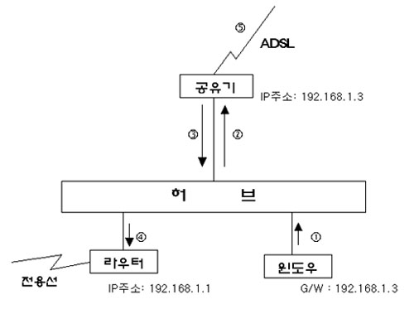
윈도우의 게이트웨이 주소를 공유기의 주소로 지정하므로(192.168.1.3) 전용선으로 가는 패킷은 일단 공유기로 들어갔다가 ( 1 -> 2 ) 다시 되돌아 나와 전용선 라우터로 감.( 3 -> 4 ) 즉 "2" 와 "3" 이 같은 랜카드 이므로 패킷 충돌 현상이 심함. (전용선으로 나가는 패킷은 공유기를 사용하기 전보다 속도가 줄어듬.)
*. 위의 방식을 사용하는 경우 외부로부터 전용선을 통해 들어오는 트래픽은 분배기를 거치지 않고 해당 서버로 직접 들어가므로 방화벽, 대역폭 제한 기능을 적용할 수 없습니다.

-. 세 개의 랜카드를 사용하는 라이브라의 트래픽 분배 방식

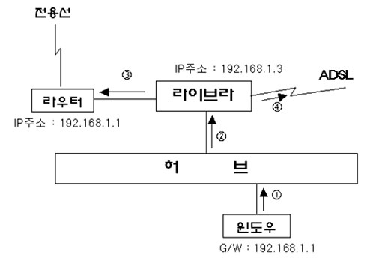
전용선으로 가는 패킷이 라이브라의 허브 측 랜카드로 들어와 ( 1 -> 2 ) 전용선 라우터 측 랜카드로 나가므로 ( 3 ) 패킷 충돌 현상 없음. (윈도우의 게이트웨이 주소가 라우터의 IP 주소임. 즉 라이브라가 설치되도 PC의 게이트웨이 주소는 변경되지 않음.)
- 모든 포트에 100 메가 랜카드를 사용합니다.
라이브라는 전용선 라우터, ADSL 모뎀, 허브(PC가 연결된)에 3 개의 100 메가 랜카드를 사용합니다. 따라서 메트로 이더넷의 100 메가 까지의 전송 속도를 지원합니다.
*. 10 메가 랜카드는 반이중(half duplex) 방식으로 작동합니다. 즉 송신과 수신을 동시에 할 수 없습니다. 따라서 인터넷 라인을 연결하는 포트에 10 메가 랜카드를 사용한다면 5 메가가 최대 전송속도입니다. ( 고급 라우터는 100 메가 랜카드를 사용합니다.)
*. 라이브라는 3 개의 100 메가 랜카드를 사용하므로 최대 데이타 대역폭이 300 메가이지만10메가 랜카드 두 개를 사용하는 공유기는 최대 대역폭이 20 메가에 불과합니다.(고급 라우터는 100 메가 랜카드를 사용합니다.) 무려 15 배의 차이가 납니다.
*. 라이브라의 모든 랜카드는 별도의 MAC 어드레스를 갖고 있습니다. 한 개의 랜카드에 허브를 연결해 포트를 늘리는 방식이 아닙니다.
- Libra는 네트워크에서 완전히 투명하게(transparent) 작동 합니다.
트래픽 분배를 위해 PC마다 프로그램을 설치하거나 모든 PC의 게이트웨이를 변경하는(윈도우의 레지스트리를 편집하는) 낡은 기술을 사용하지 않습니다. 네트워크에 완전히 투명하게 작동하는 트래픽 분배기는 라이브라 뿐입니다. 따라서 PC에서 사용하는 모든 운영체제가 지원됩니다. 라우터의 설정도 변경하지 않습니다.
- 하드디스크를 사용하지 않습니다.
모든 프로그램이 플래시메모리에 저장되므로 어떤 경우에도 프로그램이 다운되지 않습니다. 하드디스크가 없으므로 하드웨어 수명이 반영구적입니다.
- 1 분 이내에 설치가 가능합니다.
오직 케이블 연결만 변경해주면 (Libra의 네트워크 설정을 미리 해 놓은 경우) 설치가 완료됩니다.
- 설정이 간단합니다.
라이브라에 사용할 IP주소와 넷마스크, 네트워크 주소만 입력하면 설정은 끝납니다.
- 장애시 대책
만약의 경우에 Libra에 장애가 발생해도 전용선 라우터와 Libra를 연결하는 케이블만 라우터와 허브로 연결을 변경해 주면 즉시 종전처럼 전용선 사용이 가능합니다. 즉 Libra 제거가 완료됩니다. (다른 설정은 전혀 건드릴 필요가 없습니다.)
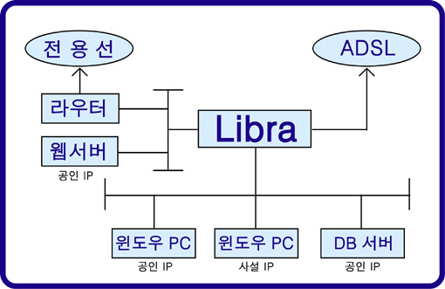
- 설치 위치를 자유롭게 선택할 수 있습니다.
라이브라를 설치해도 웹서버, 메일 서버, 방화벽 등을 운영하는데 지장을 주지 않습니다. 설정도 변경할 필요가 없습니다. 설치 위치도 마음대로 지정할수 있습니다. 방화벽이 설치된 경우 라이브라를 방화벽 밖에 설치해도 되고 안에 설치해도 됩니다. 서버도 라이브라 밖 즉 전용선 라우터 쪽에 에 설치해도 되고 라이브라 내부에 설치해도 됩니다.

9. 서버 자체의 보안 기능이 완벽합니다.
외부로부터 라이브라로의 각종 공격을 완벽히 차단하는 보안 시스템이 설치되어 있습니다. Ping 공격, DoS(denial of service), IP spoofing 등의 모든 해킹 시도에도 안전합니다. 라이브라에 대한 접근(telnet) 자체를 특정 IP 또는 네트워크에서만 가능하게 설정할 수 있습니다.

- 라이브라의 부가 기능

- 회선 사용 상태(대역폭 사용 현황)을 실시간으로 보여줍니다.
필요시 관리자는 전용선 및 ADSL 라인의 현재 대역폭 사용상태를 실시간으로(웹화면 : http://libra.linuxlab.co.kr) 파악할 수 있습니다.
- 기타
      - DHCP 서버, Relay 기능
      - Multicast routing
      - NAT, Port forwarding, Redirection
      - H.323(Netmeeting 지원), 메신저 업로드 지원
      - SNMP(Simple Network Management Protocol)

*. 폐쇄망에서의 사용
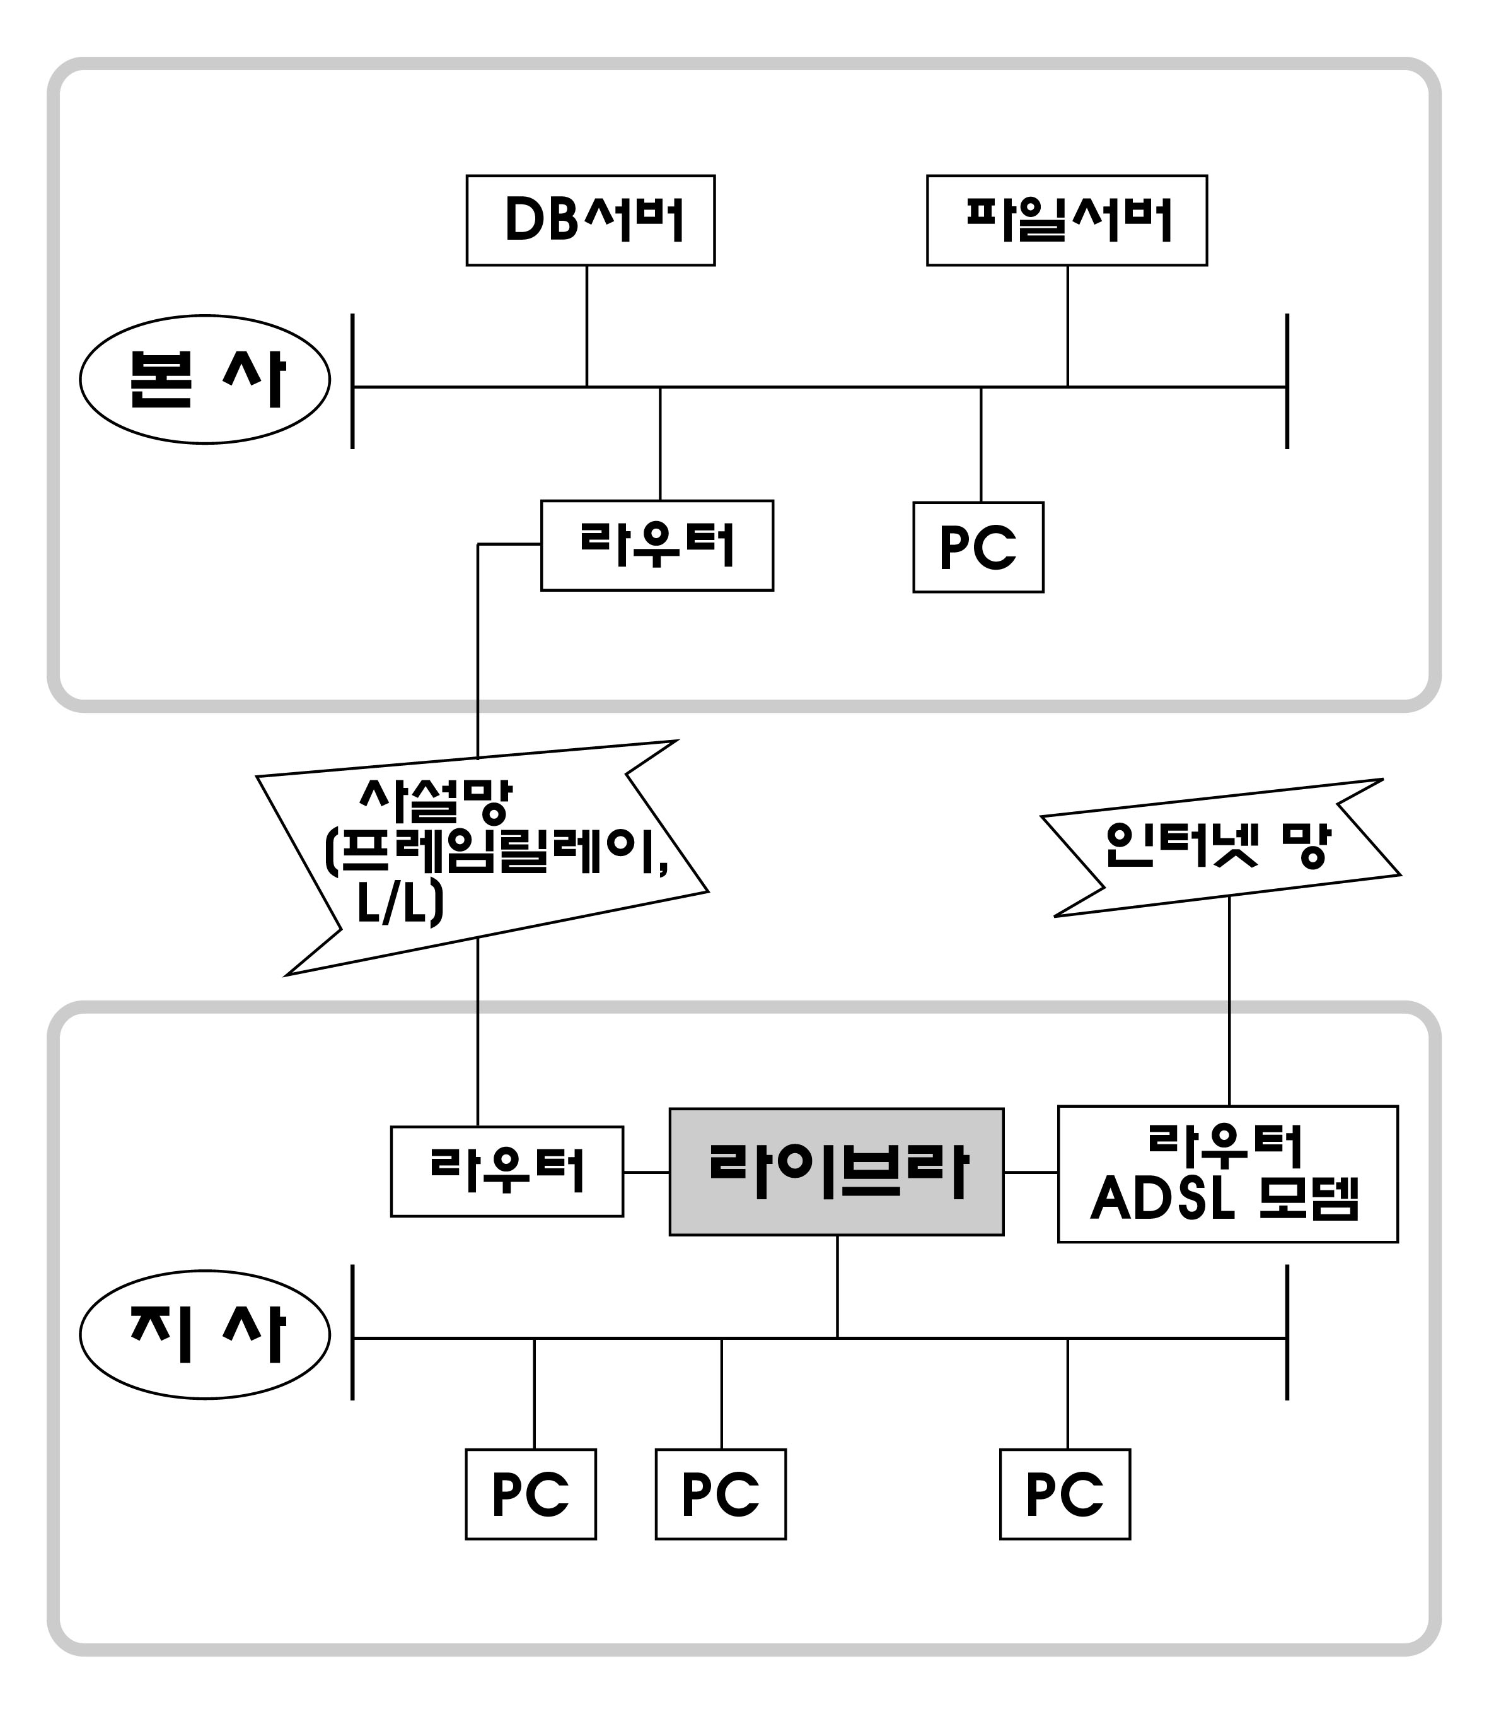
라이브라는 꼭 인터넷 라인에만 사용하는 것이 아닙니다. 예를들어 본사와 사무소가 프레임릴레이, 전용회선(L/L) 등으로 연결해서 폐쇄망으로 구성되어 있고 사무소의 모든 업무는 본사의 서버를 연결해서 처리하고 인터넷 사용도 본사의 인터넷 게이트웨이를 거쳐서만 사용이 가능한 경우가 있습니다.(본사 및 사무소 모두 사설 IP를 사용하겠죠.)
이 경우에 라이브라를 본사와 연결하는 라우터와 허브 사이에 설치하고 ADSL 라인을 라이브라에 연결하면 사무소에서 본사로 가는 업무용 트래픽은 라우터 로 나가고 사무소에서 사용하는 인터넷 트래픽은 ADSL 라인으로 나갑니다.(라이브라는 연결하는 상대 IP 주소가 본사 쪽 서버인 경우는 전용선으로 보내고 그 외의 경우는 ADSL 라인으로 보내 줍니다.)
사무소 입장에서는 인터넷 연결속도는 T-1 급 이상으로 높아지고 본사와의 전용회선 사용료는 대폭 줄어듭니다.

- 라이브라 설치시의 네트워크 구조

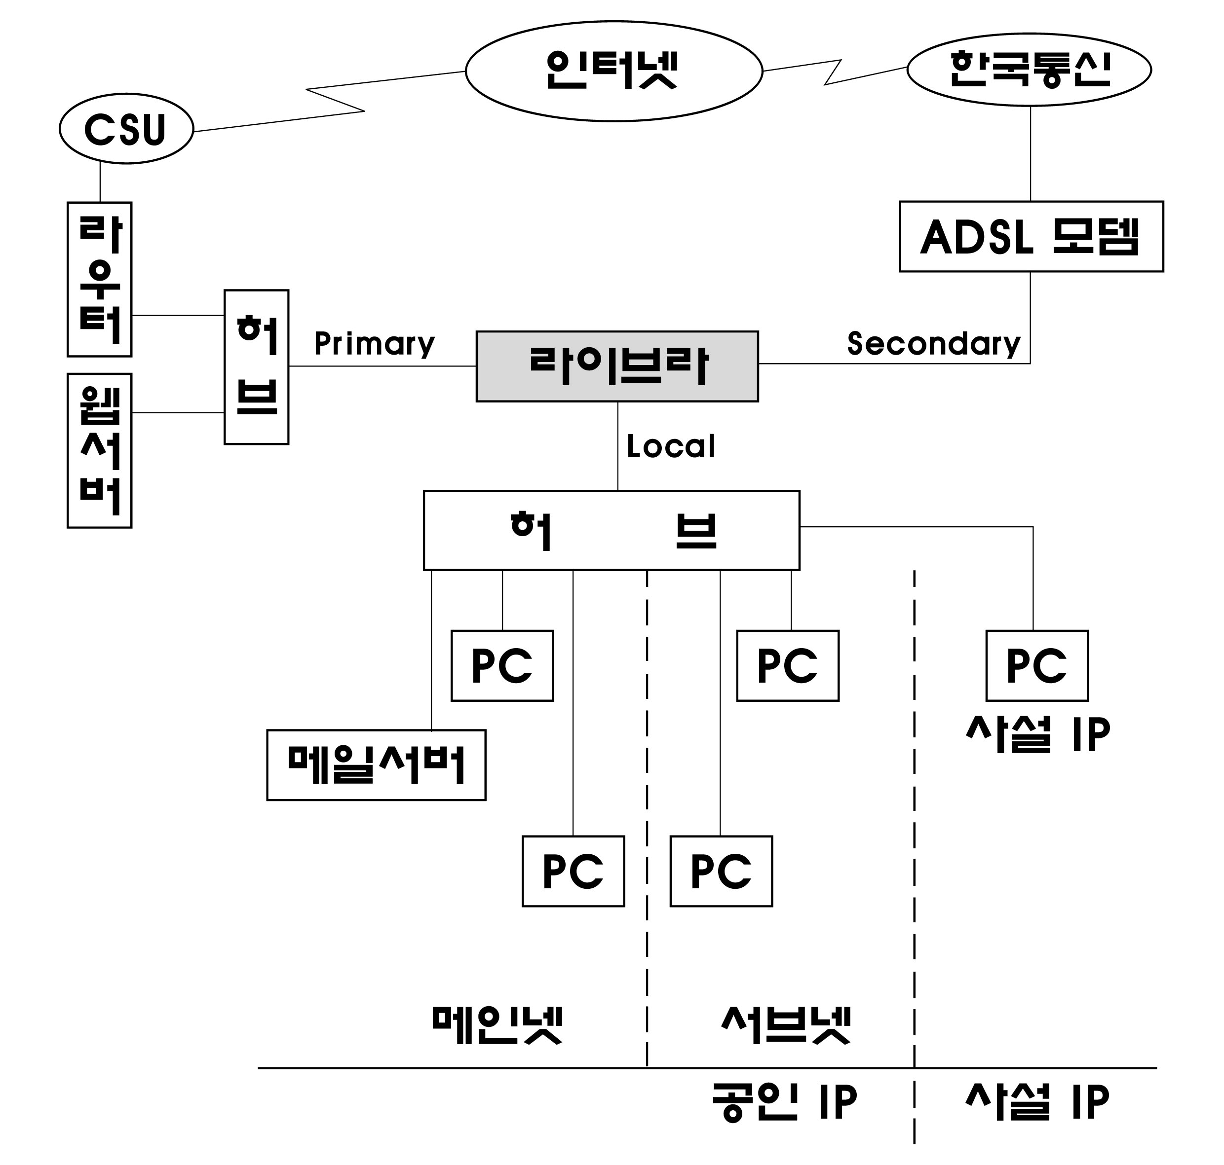
- 타이프 A

적용 대상 : 전용선(256k, 512k, T-1, E-1, 메트로이더넷 등)과 ADSL/VDSL/케이블 모뎀을 동시에 사용하여 전용선 비용을 절감하고 인터넷 속도는 높혀줌.

전용선이 없이 유동 IP 라인 만 연결도 가능합니다.

최대 5 개 까지 라인 연결이 가능합니다.
(라이브라 모델별로 다름)

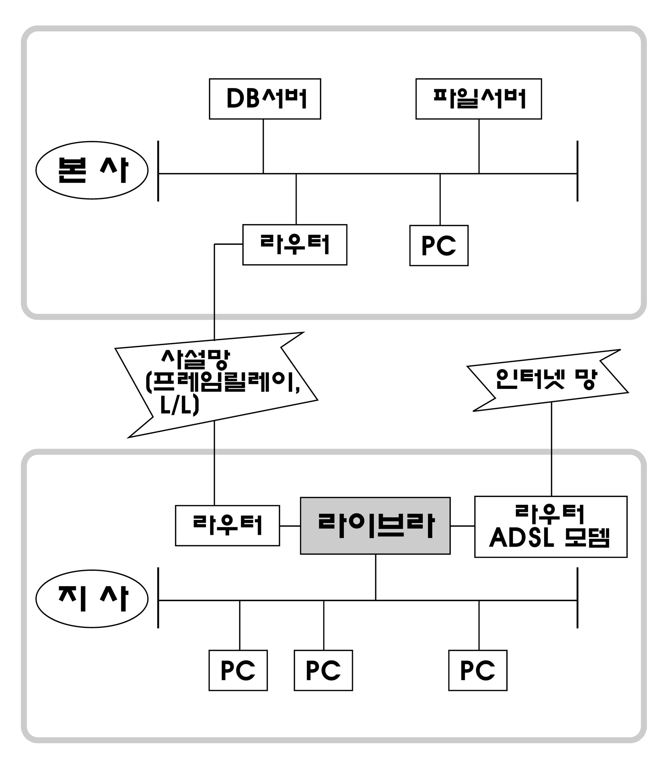
- 타이프 B

적용 대상 : 사설망으로 본사를 연결해 업무를 처리하면서 동시에 인터넷 서비스를 필요로 하는 회사, 관공서

즉 라이브라를 인터넷 게이트웨이로 사용함.

- 라이브라 모델 별 사양 및 기능

모 델 | 하드웨어 |  | L4 Switch | VPN |  | 대역폭 제어 | 방화벽 | 비 고
모 델 | 메모리 | Port | L4 Switch | Server | Client | 대역폭 제어 | 방화벽 | 비 고
Libra-250 | 128 | L:1, W:2 | O | X | X | X | X | 동시 접속 512 대 까지,  WAN 대역폭 30 mbps 까지
Libra-250+ | 128 | L:1, W:2 | O | X | O | X | O | 동시 접속 512 대 까지,  WAN 대역폭 30 mbps 까지
Libra-500 | 256 | L:1, W:3 | O | O | O | O | O | 동시 접속 1,024 대 까지,  WAN 대역폭 80 mbps 까지  (1,000 대 이상 접속시 메모리 256 추가요)
Libra-750 | 512 | L:1, W:4 | O | O | O | O | O | WAN 대역폭 200 mbps까지  (단 100 mbps 이상시 Local 포트를 giga 랜카드로 교체요)
Libra-1000 | 512 | L:1, W:5 | O | O | O | O | O | 1 giga 랜카드 2 개 장착  (local, primary)

- 지원 VPN 프로토콜 : IPIP, GRE, PPTP
- L = LAN, W = WAN ( WAN 포트를 LAN 포트로 변경 가능)
- 옵션
  - VPN 프로토콜 : IPsec, PPPoT(사설 IP 및 방화벽 내에서도 VPN 가능 : 국내 유일)
  - 메모리 추가
  - Libra-500, Libra-750 모델에 Giga bit NIC 장착 가능
  - SNMP: snmp 옵션 선택시 MRTG 그래프 서비스 제공(1 년)

- 라이브라 주요 사용 업체

*. 라이브라 설치 사이트 최신 목록은 http://libra.linuxlab.co.kr 에 있습니다.

(공개를 원하지 않는 사이트는 목록에 없음)

이 름 | 회사 주소 | 회선 구성(주 용도) | 모 델 | PC 대수
상패초등학교 | 경기도 양주시 | 전용선(512k) + ADSL | LIBRA-250 | -- 대
대광중학교 | 경기 연천군 신서면 도신5리 | 전용선(512k) + ADSL | LIBRA-250 | -- 대
구세군서울여자관 | 서울 서대문구 천연동 | 전용선(256k) + 케이블 | LIBRA-250 | -- 대
언론중재위원회 | 서울 중구 태평로 1가 | MyIP + ADSL Premium | LIBRA-250+ | -- 대
카엘(kael) | 대전 대덕구 신일동 | MyIP + 케이블 + ADSL | LIBRA-500 | -- 대
ZEROUP | 서울 구로구 구로동 | 2 line VPN 공인IP 서비스 (VDSL x 2)지오레이넷 VPN 서버와 연결 | LIBRA-250 | -- 대
만민중앙교회 | 구로구 구로동 | metro(4 mega) + ADSL Premium + 케이블 | LIBRA-750 | -- 대
연길 PPTP 서버 | 중국 연길 | PPTP VPN 서버 - 중국에서 리니지 접속 (KT IDC 에 설치) | LIBRA-500 | -- 대
아이피포(IP4) | 서울 강남구 도곡동 | PPTP VPN 고정 IP 서비스  (IDC에 설치) | LIBRA-500 | -- 대
세일코리아넷 | 서울 성동구 성수2가  지영프라자 | T-1(라우터 및 Local NAT) | LIBRA-500 | 300 대
한국법제연구원 | 서울 서초구 양재동 | E-1(행망) + ADSL Premium | LIBRA-250 | -- 대
㈜허드슨 텔레콤 (*) | 서울 동작구 신대방동 보라매  타운 우성캐릭터 그린빌 | 256K + VDSL(양방향 7메가) | LIBRA-250 | -- 대
대전 가톨릭대학교 (*) | 충남 연기군 전의면 | E-1 + ADSL lite x 3  (Premium 설치 불능 지역임.) | LIBRA-750 | -- 대
토마토엘에스아이㈜ (*) | 서울 강남구 역삼동 | E-1 + Cable + ADSL Premium x 2 | LIBRA-750 | -- 대
주한 영국대사관 | 서울 중구 정동 1번지 | ADSL-MyIP + ADSL Premium | LIBRA-250 | -- 대
한일시멘트  대전영업본부 ($) | 대전시 | 한통 VPN(256K) + ADSL Premium | LIBRA-250 | -- 여대
한일시멘트 성남지사 ($) | 성남시 | 한통 VPN(128K) + ADSL Premium | LIBRA-250 | -- 여대
이존 콜센터 | 서울 영등포구 양평동 우림E-biz | metro ethernet  방화벽, Local NAT, VPN | LIBRA-250 | -- 대
성동문화정보센터  (성동도서관) | 서울 성동구 행당동 | E-1 + ADSL Premium x 2 | LIBRA-750 | -- 대
삼육외국어학원 | 서울 동대문구 휘경동 | Metro(5 mega) + Mtero(5 mega) | LIBRA-500 | -- 대
튼튼영어 : ㈜유니북스 | 서울 강남구 도곡동 | L/L(3 mega) + ADSL Premium x 2 | LIBRA-500 | 600 여대
힘찬병원 | 인천시 연수구 연수동 | 512K + ADSL Premium x 2 | LIBRA-500 | -- 대
탑엔지니어링㈜ | 경기도 수원시 장안구 정자동 | 1024K + ADSL Premium | LIBRA-250 | -- 대
한일산업㈜ | 서울 강남구 역삼동 우덕빌딩 | ADSL MyIP + ADSL MyIP | LIBRA-250 | -- 대
성남시 중앙문화정보센터  (성남시립중앙도서관) | 경기 성남시 분당구 야탑동 | E-1 + ADSL Premium x 3 | LIBRA-750 | 500 여대
성남시여성문화회관  (교육실) | 경기 성남시 분당구 야탑동 | ADSL Premium x 2 | LIBRA-500 | 60 대
성남시 분당문화정보센터  (분당도서관) | 경기 성남시 분당구 | 사설망(E-1) + ADSL Premium x 2  E-1은 성남중앙도서관과 연결됨 | LIBRA-750 | -- 대
성남시 수정문화정보센터 | 경기 성남시 수정구 | 사설망(E-1) + ADSL Premium x 2  E-1은 성남중앙도서관과 연결됨 | LIBRA-750 | 200 여대
성남시 중원문화정보센터 | 경기 성남시 중원구 | 사설망(E-1) + ADSL Premium x 3  E-1은 성남중앙도서관과 연결됨 | LIBRA-750 | 200 여대
유일정공㈜ | 서울 노원구 | ADSL Multi_IP + ADSL Premium | LIBRA-250 | -- 대
과천 서울랜드  (한덕개발㈜) | 경기도 과천시 | 128K + ADSL MyIP  (신용카드 조회기 라인 백업용) | LIBRA-250 | -- 대
Kostech (#) | 서울 양재동 | ADSL MyIP + ADSL Premium  로칼에 AP(무선랜) 연결 | LIBRA-250 | -- 대
에프오넷(Fonet) | 서울 여의도 | T-1 + ADSL Premium x 2 | LIBRA-500 | -- 대
문수종합경기장 | 울산 | ADSL MyIP + Premium | LIBRA-250 | -- 대
장금상선㈜ 본사 | 서울 중구 남대문로 동성빌딩 | E-1 + ADSL MyIP + metro(4 mega) | LIBRA-500 | -- 대
장금상선㈜ 부산사무소 | 부산시 중구 중앙동 무역회관 | T-1 + ADSL MyIP | LIBRA-250 | -- 대
장금상선㈜ 인천사무소 (*) | 인천시 한진빌딩 | 128K + ADSL MyIP | LIBRA-250 | -- 대
장금상선㈜ 광양사무소 (*) | 전남 광양시 도이동 | 128K + ADSL MyIP | LIBRA-250 | -- 대
장금상선㈜ 마산사무소 (*) | 경남 마산시 해운동 서항부두 | 128K + ADSL MyIP | LIBRA-250 | -- 대
장금상선㈜ 상해사무소 (*) | 중국 상해 | 512K + ADSL | LIBRA-250 | -- 대
인천대 창업보육센터 | 인천시 남구 도화동 | 라우터용 (광 트랜시버 연결) | LIBRA-250 | -- 대
c&c (*) | 전남 영암군 신북면 | 256K + MyIP | LIBRA-250 | 29 대
Enter (*) | 전남 영암군 | 512K + MyIP | LIBRA-250 | 20 대
오디세이 PC방 (*) | 전남 영암군 신북면 | 128K + MyIP | LIBRA-250 | 25 대

